ФГБОУ ВО «Финансовый университет при Правительстве РФ»

Колледж информатики и программирования

Специальность 09.02.03 «Программирование в компьютерных системах»

Экзамен квалификационный по ПМ.02 Разработка и администрирование баз данных

Билет №1

Выполнил:

Студент 3ПКС-420 Добагов Д.З.

Проверили:

Жуков К.П.

Сибирев И.В.

Оценка______

Дата_______

**Москва**

**2023**

Задание 1)

Вывод после команды ipconfig

Скрипт в батнике:

ipconfig /all

pause

Мой активный сетевой адаптер называется: Беспроводная сеть

IP: 10.37.200.49

MAC-адрес: 10-63-C8-CE-7D-B9

Задание 2) 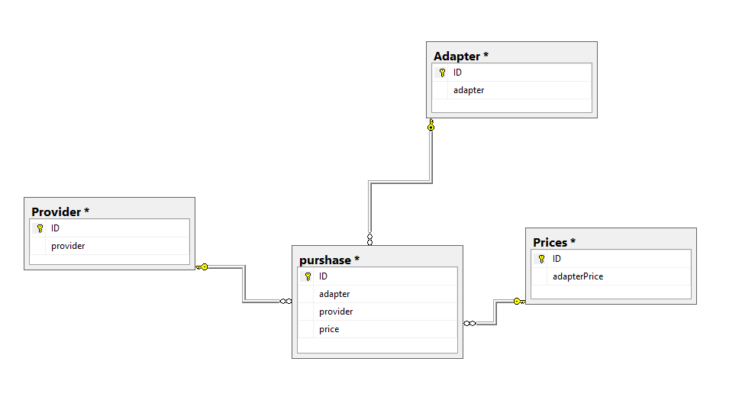

Диаграмма базы данных

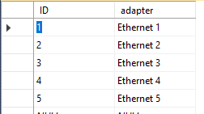

Заполнение таблицы adapter

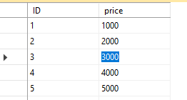

Заполнение таблицы adapterPrices

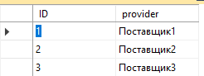

Заполнение таблицы Provider

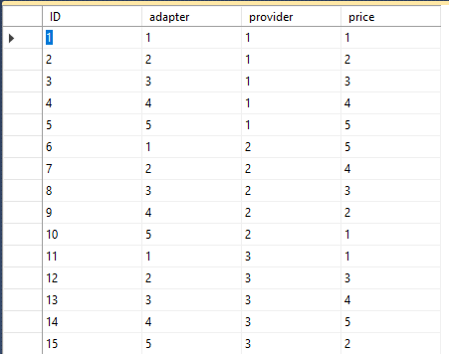

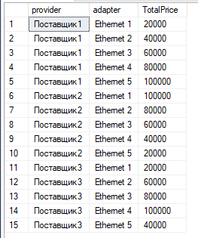

Вывод моего запроса

Запрос:

SELECT Provider.provider, Adapter.adapter, Prices.adapterPrice*20 as TotalPrice FROM purshase

INNER JOIN Provider ON Provider.ID=purshase.provider

INNER JOIN Adapter ON Adapter.ID=purshase.adapter

INNER JOIN Prices ON Prices.ID=purshase.price

Задание 3)

Всё, что я создал

Проведенный документ Заказ

Пример заполнения документа Заказ

Пример заполнения Номенклатурная группа

Пример заполнения Оборудование

Пример заполнения Поставщики

Отчёт В разрезе групп

Отчёт В разрезе поставщиков

Отчёт Всего